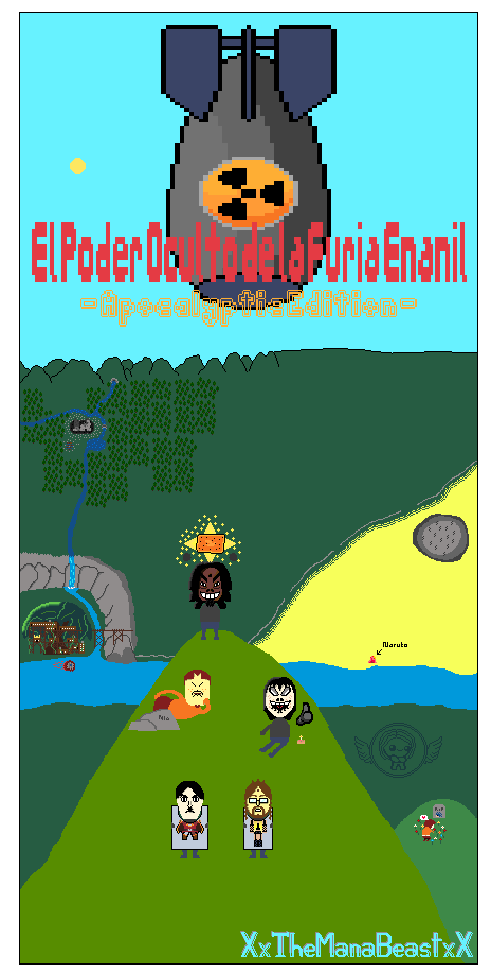

https://www.youtube.com/@xxthemanabeastxx/featured

https://www.instagram.com/themanabeast/?utm_medium=copy_link

Advertencias al Usuario

Antes de leer esta novela debes saber lo siguiente:

-Esta es una **historia de humor negro**, por lo que, si no te agrada este tipo de humor, esto no es para ti (además de que estarías siendo racista, ¿Cómo que no te gusta el humor **negro**?).

-Vas a encontrarte con **chistes irracionales** (como tu vida), **escenas “sexuales” con contexto turbio** (como los enanos con sida de la esquina teniendo relaciones con la tortillera), **“violencia”, “fantasía”** **y palabras que no existen**, por lo que no necesitas buscarles un puto sentido a tales cosas mágicas.

-En esta historia se juega humorísticamente de forma directa con **temas** un tanto **“sensibles”** (como aquella historia del señor que quería ser artista y termino siendo fabricante de jabón, que buenos tiempos…).

-Dicho el punto dos y tres (porque en cuatro te pones), **no se busca ofender a nadie**, esta historia ha sido hecha para poder reírnos un poco de la vida cotidiana, problemáticas sociales y dejar de lado las diferencias, aunque tienes un poco cara de indígena...

-La mayoría de los personajes de esta historia son **ficticios**, y otros hacen **referencia** directa o indirectamente a personas y/o entidades reales. :)

-Los hechos ocurridos en esta historia son **ficticios** y cualquier semejanza con hechos reales es solo **coincidencia (aunque existen hechos basados/referenciados a situaciones reales).**

-Retomando las advertencias mencionadas anteriormente, es difícil **evitar** cualquier tipo de **hate**, todos pensamos diferente y, dicho esto, esta historia **no es un reflejo directo de los pensamientos del autor**; y, además, estas siendo advertido, así que seguir será bajo tu propia cuenta, pero con mucho gusto te acompañare (simbólisticamente) a lo largo de tu lectura.

-El autor no se responsabiliza de cualquier predicción sobre hechos futuros surgidos de esta historia.

-Se recomienda discreción, contenido no recomendado para menores de 12 años.

Capítulo 0

“Una Pequeña Introducción”

A continuación, relatare una **hermosa leyenda** de desgracias y tragedias, el despertar de una pandilla que portaba el nombre de **“Mini Mush”**,integrada por: **El Jorgito,** **Kein Vesil,** **Naruto, El Diego** y **Xhïnø Jhûn...**

Mini Mush se trató de una pandilla de terroristas, dedicados al narcotráfico de tizas moriverdes, para que, con el dinero obtenido de estas, pudiesen costear mandioca azul, indispensable en su dieta balanceada y nutritiva.

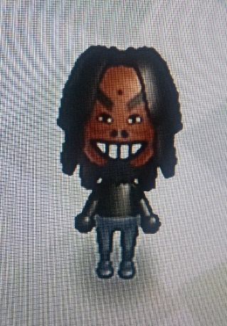

**El Jorgito** era un personaje cuanto más habilidoso y, sobre todo,

cauteloso, gracias a su **“oscura”** personalidad y su abundante

carencia de derechos, podía camuflarse de manera casi perfecta

entre las sombras, también tenía una **habilidad única** la cual podía

despertar bajo una condición, su ira debía incrementarse a

niveles peligrosos... Gracias a esta “furia enanil” y su **“oscura”**

personalidad era capaz de camuflarse incluso en la sombra

de las personas.

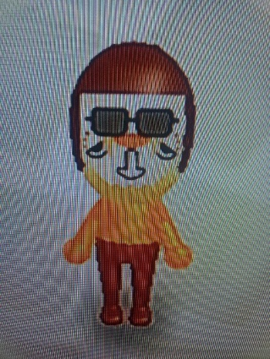

**Kein Vesil** era alguien con un **pasado misterioso**, solo es necesario

ver sus ojos perdidos en el horizonte y sus facciones fuera de

lugar para notarlo… A diferencia de los demás, este tiene la

**enfermedad del viejo choto**, más popularmente conocida como

**alzhéimer**, por lo que no recuerda **“quien es”, “porque su cara es**

**deforme”** o **“cuantas enfermedades terminales tiene”**. Recibió el

nombre **“Kein Vesil”** de parte del resto de la pandilla, este hace

referencia a su enfermedad.

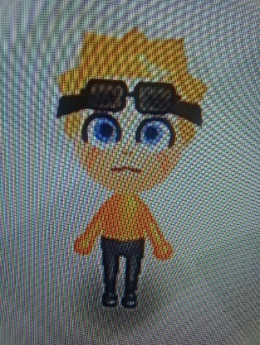**Naruto** fue encontrado en **estado de movimiento rectilíneo**

**uniforme** sobre unapiedra rosa a la orilla de un **mar boliviano**,

tenía algunasheridas, pero nada grave, luego de recibir algunos

tratamientos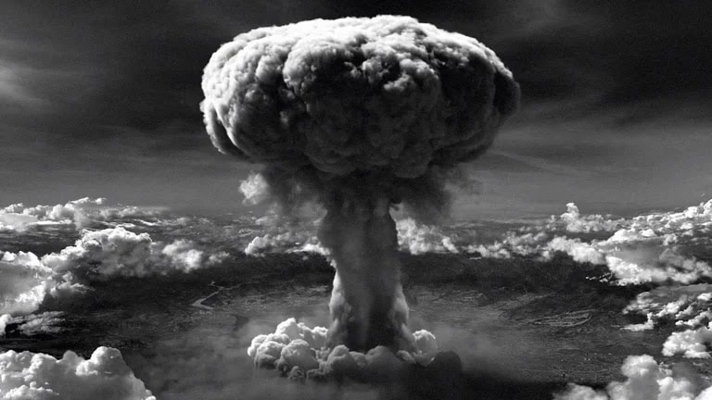 esterecobro la conciencia y dijo lo siguiente:

**-“Un día el sol comenzó a hacerse más y más grande... pero**

**era muy tarde cuando me di cuenta que... eso no era el sol...**

**sino una bomba nuclear con la cara de Adam Sandler**

**a un lado.”**

01

Esto delato que **Naruto** provenía desde **Japón**, lo más seguro es que la onda expansiva de la bomba nuclear lo haya enviado a volar, dejándolo en ese deplorable estado en la majestuosidad del desierto, también conocido como **“El Hermoso Desierto de Omán”**.

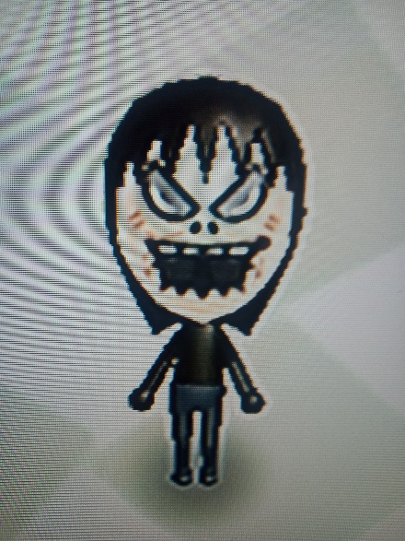

**El Diego** era una persona siniestra, con una **personalidad**

**macabra**, su piel era blanca como un cuerpo follecido, su

pelo era **oscuro** como **El Jorgito**, su cara atemorizaba a los

niños y a la gorda que vende torta fritas en la esquina,

aunque cuando los demás integrantes de la pandilla lo

conocieron, estos no le temieron, este al sentirse querido por

primera vez en su vida les relato que realmente a pesar de su

apariencia y personalidad, **en Discord** él era una linda chica

tímida en busca de amigos y nuevas experiencias, la pandilla al

escuchar esto decidieron reclutarlo y hacerlo un

**miembro oficial.**

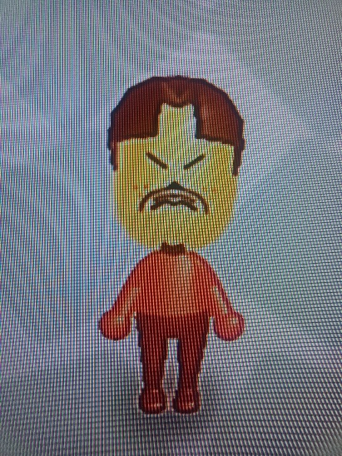

Y, por último, **Xhïnø Jhûn**, este tenía una gran pero

controlada furia enanil, **no se sabe mucho sobre él,** existe un

rumor que circula entre los restos de lo que fue la gran aldea

**“Kabum-Kabum”** que decía que hace **miles de años** un enano de

piel amarillenta y rasgos chinos desato una ira que arcanamente

se le conocía como **“Devastación Enanil”**, dicha ira acabo con

la aldea Kabum-Kabum dejándola como una triste pero

excitante pila de lúgubres escombros.

Por si no lo notaste en la descripción, **Xhïnø Jhûn** es un **enano**

**con rabia.**

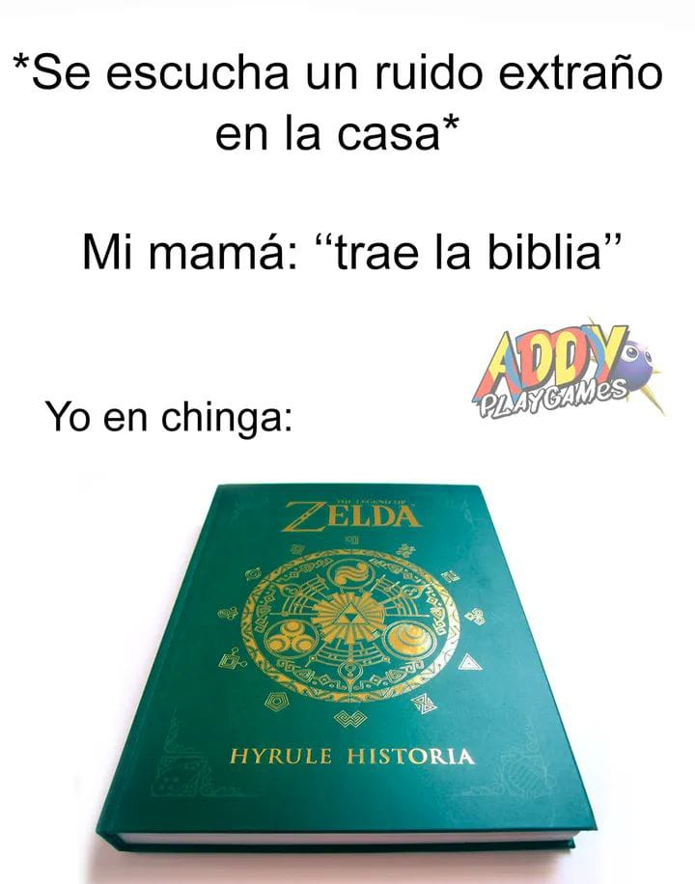En el **año 1913** en medio de la trágica guerra del **“Agárramela que me Crece”** se fundó la pandilla “Mini Mush”, que, anteriormente, habían establecido lazos con **A. Hitler** y su hijo **Jabón Jr.** próximo heredero de **“Elmas Tikado”**

(una arcana partitura creada por los ancestros

de la familia “Adolf” que le entrega a su

poseedor el poder de convertir a los judíos en

**bloques de Jabón**).

02

Luego de un pacto de fidelidad absoluta, **A. Hitler** junto a su hijo se separaron de la pandilla para trabajar de manera dividida.

1. **Hitler Jabón Jr.**

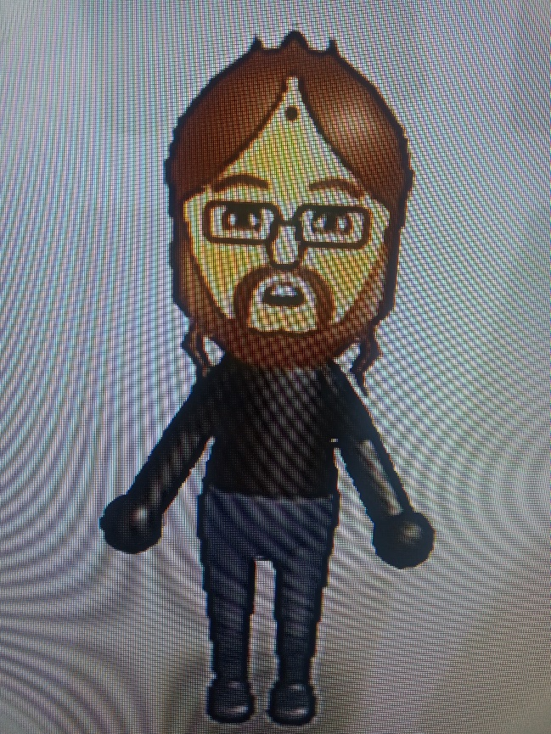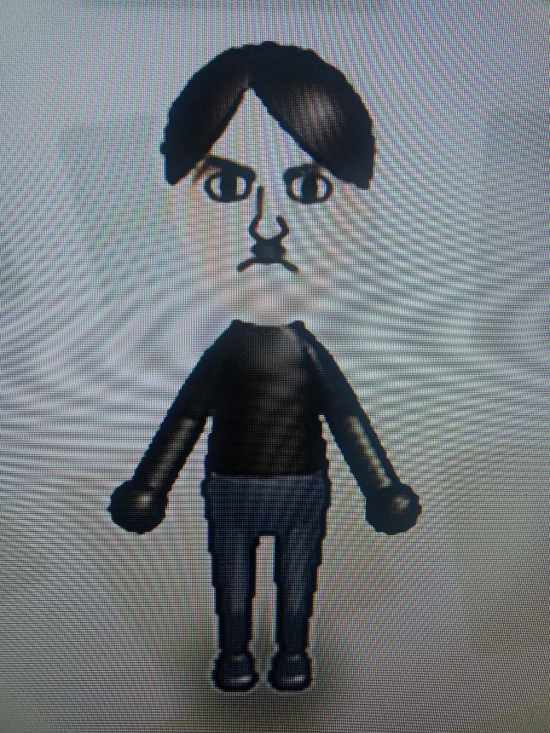

Moraleja del día: “¡Si hay sol, es porque es de día!”.

03

Capítulo 1

“Una Venganza Miniatura”



En 1914, acabada la trágica guerra del

“Agárramela que me crece” nuestros

carismáticos personajes se encontraban

en Omán (la majestuosidad del desierto),

más precisamente en la **Gran Aldea Oculta**

**de la Arena Blanca Molida**, donde estos

personajes conocieron y entablaron una

alianza con **Gaara**. A cambio de un lugar

donde vivir, Gaara les demandaba proteger la aldea con su pequeña furia enanil, nuestros héroes aceptaron sus términos sobre las condiciones y servicio, y asi fue durante unos cuantos años.

Aunque un día... Gaara junto a una gran parte de la aldea, falleció debido a un bombardeo lanzado por **Buenos Aires**, cuyos misiles tenían el apellido **“Fernández”** a un lado. Este trágico y diminuto hecho devastó a nuestros héroes, los cuales, a duras penas lograron escapar con vida... Llenos de tristeza y lujuria por la pérdida de su **querido aliado** y por la destrucción de su hogar... Ellos tenían algo claro... Ahora su objetivo es **atacar Argentina** con su baja estatura, pero con su **gran ferocidad de terrorismo enanil.**

Esta pandilla tenía un objetivo claro, y para alcanzarlo, debía

cumplir ciertos objetivos, uno de ellos era la mítica receta de uno

de los jabones más prestigiosos de **Avon**, si, así es, el

**“¡¡¡AVON DE MAMON!!!”**, la cual se trataba de una **Edición**

**Especial** que salió únicamente en **África**, con un valor estimado

de **$5.13 bolívares.**

Este jabón tan preciado era producido en las extensas fábricas

de **Grido,** ubicadas en el **Distrito Azul de Uganda**, la cual

sobreexplotaba **Sunky's** entre sus 3 y 5 meses de vida para elaborar

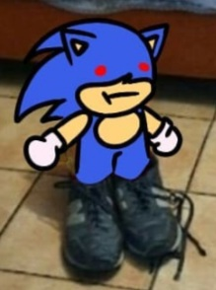 dichos jabones (ya que luego de los 5 meses estos

comenzaban a **podrirse** y presentar **disfunción**

**eréctil cardiológica**).

La pandilla se contactó mediante pato-mensaje con su **importante**

**aliado** **A. Hitler** y su hijo **Jabón J**r. para reunirse, una vez

reagrupados inmediatamente se pusieron rumbo hacia las fábricas

de Grido, en el Distrito Azul de Uganda, a adueñarse de la receta

secreta del “Avon de Mamon”.

04

Nuestros protagonistas adquirieron una importante cantidad de **Mini Mush** en los grandes y densos bosques de la frontera de Omán.

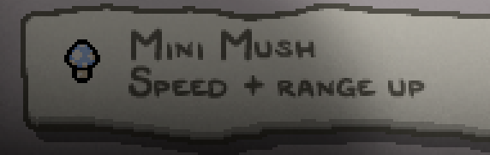

(El “Mini Mush” es un pequeño **hongo** azul con manchas blancas, el cual tenía propiedades que **disminuían el tamaño** **y aumentaban la velocidad** durante un extenso, aunque limitado periodo de tiempo de aquel que los consumiese. Despues de unas horas, este **tambien producía** alucinaciones, lacrifagia, dolor de nudillos, cáncer del dedo índice temporal, excitación prematura, des-erección, daltonismo al color minion adicto a la maría y diarrea explosiva).

Durante su intrépido, pero, sobre todo, durante su pequeño viaje, gracias a estos minúsculos hongos de **origen desconocido**, estos intrépidos aventureros lograron aumentar enormemente su velocidad y al llegar lograron infiltrarse en una de las fábricas. Rápidamente comenzaron a agredir

mesopotámicamente a cada Sunky

que se encontraban con el fin de

que les dieran la **ubicación exacta**

**de la misteriosa receta.**

Moraleja del día: “Nunca debes acercarte a un grupo de **enanos con rabia senil**”.

05

Capítulo 2

“Población de Sunky's, tan Minúscula como los

Derechos de una Mujer”

**El Jorgito** y **El Diego** trabajaban de manera conjunta; mientras que **El Diego** asustaba y paralizaba a los Sunky's, **El Jorgito** utilizaba su **“oscura”** personalidad para intentar que los Sunky's hablaran del **miedo racial** que les era provocado.

**A. Hitler** y su hijo, **Jabón Jr.** golpeaban con un gran **poderío clasista** a los pobres esclavos, como ninguno hablo, todos se convirtieron en **mezcla lista para hacer jabón.**

**Xhïnø Jhûn** dejo escapar parte de su furia enanil, cada Sunky que el veía, era un Sunky **sin alma**  y con la **retaguardia abrida.**

Mientras esta mini masacre ocurría, **Kein Vesil** juntaba **flores** del campo de al lado, él se había **olvidado** cual era la misión.

Miles y miles de Sunky's fueron mesopotámicamente **deformados** a base de bifes de pollo marca Carrefour, pero ninguno accedió a revelar la ubicación ubicativa de la fórmula secreta, por este hecho la población de Sunky's fue **reducida a más de un 70%,** por lo que ahora es un **pueblo libre** y **protegido por el estado de Uganda** para evitar su extinción.

Luego de la extensa masacre llego una armada de Ugandas azules, los cuales **aturdieron** a nuestros héroes con los **sonidos que generaban con sus**

**bocas,** acto seguido arrestaron y confiscaron todos los objetos de

nuestros enanos. Los Uganda maniataron y amordazaron

a nuestros héroes mientras los llevaban a las cárceles en

**Los Pozos de Té de Pitufo Digimonero** en el **Distrito Oscuro,**

poblado por Ugandas **negros** (estos realmente no eran

**negros,** eran color LGTB, solo que se les asigno esa

etiqueta ya que estos al igual que los **negros**, no tienen

derechos). Separaron a nuestros héroes en **2 celdas,** una

con **Xhïnø Jhûn, Naruto** y **Jabón Jr.** y en otra **A. Hitler, El Jorgito, El Diego** y **Kein Vesil.**



**Naruto** comenzó a enfurecerse, gracias a esto su **Sharingan** despertó, pero solo logro ver una conversación bajo la mesa de un baño, en la cual, participaban dos Ugandas. **Xhïnø Jhûn** se **sentó cancerígenamente** de piernas cruzadas en una esquina y se quedó totalmente entumecido. **Jabón Jr.** comenzó a **analizar** las paredes de la celda, este indico que se trataban de rocas de la **Caverna Dodongo** mezcladas con una especie de polvos blancos, similares a los producidos en la Gran Aldea Oculta de la Arena Blanca Molida, piedras **tan duras** que ni un Goron de barrio, un Brayan o un Kevin son capaces de romper unidos.

06

Por otro lado, **El Diego** y **Kein Vesil** buscaban a **El Jorgito,** este había quedado totalmente oculto entre la **oscuridad** de la celda, mientras esto pasaba, (además de que los derechos de **El Jorgito** estuviesen disminuyendo con el pasar de los minutos) **A. Hitler** analizaba los **barrotes de la celda**, tal parece que uno de estos estaba un poco flojo, intento quitarlo, pero aun así este estaba totalmente inamovible.

Horas y horas pasaron... nuestros aventureros no habían conseguido escapar... Poco a poco el hambre se hacía más presente y la noche llegaba a su fin... Tal parece que este... **Era el fin...**

Hasta que, a tempranas horas de la mañana, cuando aún el sol no lograba cubrir el territorio por completo, un **misterioso** y **melódico** grito se escuchó a lo lejos...

-“¡IIIIIIIIIIIIIIIIIIIHHHHHHHHHHHHHHHHH!”

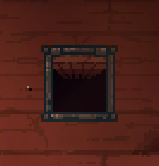Nuestros héroes se veían confundidos, no sabemos si por intentar inhalar los polvos blancos del suelo o por ese grito que provenía de debajo de la tierra. Minutos despues un **toxico viento** sopla, haciendo que la pequeña

alfombra color **Buttsucker** con sida, que se

encontraba en la sala que unía a ambas celdas,

saliese volando dejando presenciar una trampilla

debajo de esta. Pronto comenzaron a escucharse

ruidos debajo de la tierra, era una especie de

mezcla de pasos y arañazos, de pronto la trampilla

se abre y una **extraña entidad** con ropajes **oscuros**

y un símbolo de **infinito** en su espalda comienza a

salir de esta.

Moraleja del día: “Nunca espíes a los Uganda mientras están en un baño, hacen *clack clack clack* pero no con sus bocas, bueno... Depende de su estado de ánimo”.

Niño sin brazos ni piernas: *existe*

El niño:

07

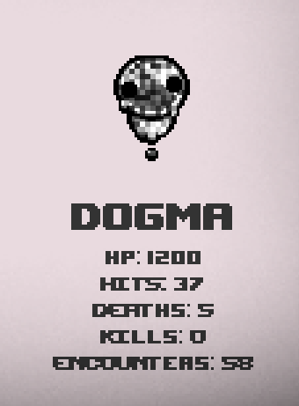Capítulo 3

“La Mini Sinergia”

El individuo actúa confundido al ver las celdas.

-“k pasa aki hiyo? Se supone que deberia esta'

en **joum** a punto de aserme **Dogma**”.

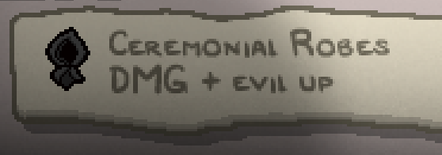Este se quita sus **Ceremonial Robes** revelando su cara... Acto seguido comienza a llorar **piedras** cubiertas en **ácido sulfúrico** contra las rejas de las celdas, haciendo que estas comiencen a corroerse.

-“k suerte que me aya salio **Terra** en el Planetario y **Sulfuri Aci** en la Ultra Secreta, hiyo”.

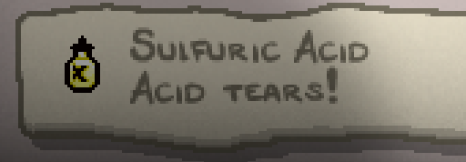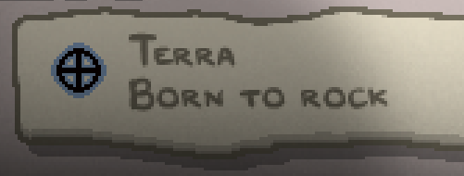

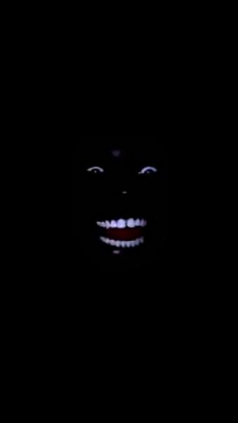Nuestros héroes se acercan lentamente hacia este individuo tan gallegamente extraño, aunque nadie tiene ni puta idea de donde está **El Jorgito,** asi que, que se joda por ser un **negro** de mierda.

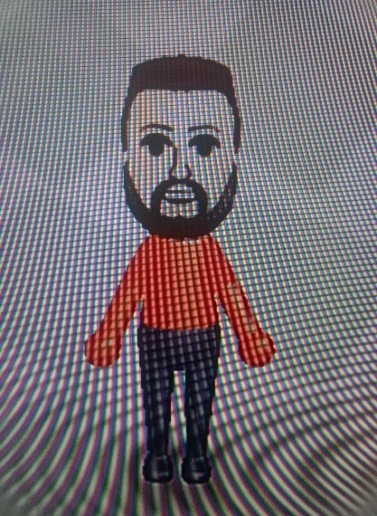

-“Yo soi Watilif **(WaTiLiVe),** pero pa' ustede'

soy el **Infiniwati.** ¿K coño aseis aki hiyo?”

El más apto para hablar (al menos el que menos

duro estaba debido a la coca) le comenta la

situación, **WaTiLiVe** al escuchar el caso

decide **unirse** solo porque ya tiene más de

**2 Infinity’s** y la tiene **re grande.**

Mientras tanto **El Jorgito**:

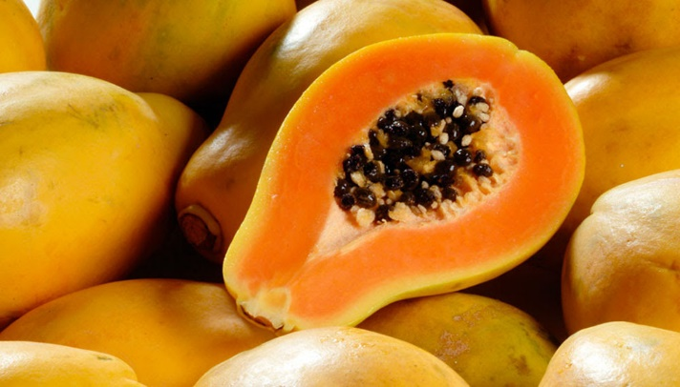Ahora, con **WaTiLive** en el equipo, se infiltran silenciosamente en las cárceles en busca de información, **El Jorgito** (que nadie tiene ni puta idea de donde poronga salio) se infiltra en una habitación llena de **documentos,**

este comienza a revisarlos buscando la ubicación

de la receta. Lamentablemente después de

minutos, no logro encontrar la ubicación exacta,

solo una carta con un documento escrito a mano

**que** **describía el Mamon**.

08

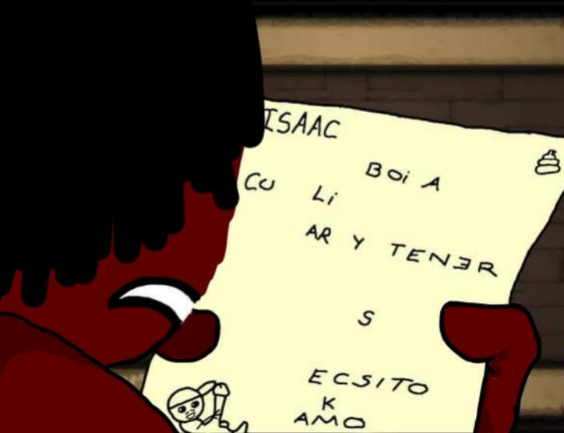 El Mamon es una planta de origen griego, su nombre

proviene del latín “Temetesis” que significa

**“disfunción eréctil por exceso de tulipán”** si, su

nombre no nos dice nada, pero no importa. El

Mamon es cultivado en las profundidades de la

asociación **“Tukson Mc. Alister”**, sobre guía y

enseñanza de conducción de automóviles blindados

previamente licenciados por el congreso

automovilístico de **“Zuk-Meyron”**, para niños ciegos, sin extremidades, paralíticos y en estado vegetal. Tukson Mc. Alister se encontraba

en algún lugar de **Argentina.**

Tukson Mc. Alister también tiene una asignatura guiada a las artes culinarias, apta para personas con síndrome de Down, personas que carezcan de extremidades y también personas en estado vegetal escoces.

El Mamon tiene propiedades curativas y normalmente utilizadas en el tratamiento de **enfermedades mentales** como el Alzheimer, Down, LGTB, feminismo, trastornos en personas que juegan **“Con eso no se jode”.**

Ahora nuestros héroes tienen una **nueva misión,** ir a la Argentina en busca de nuevas pistas sobre la mítica, pero, sobre todo, la enanil receta del Avon de Mamon.

Moraleja del día: “Nunca dudes del tamaño descomunal del miembro de un jugador de The Binding of Isaac”.

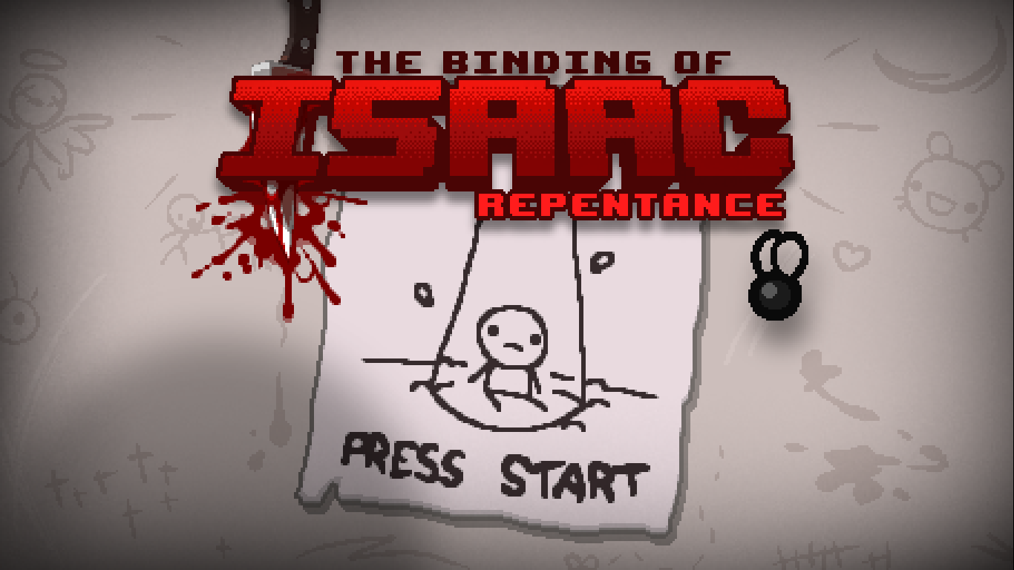

09

Capítulo 4

“El Diminuto viaje”

Nuestros héroes luego de escapar exitosamente del Distrito Azul, hicieron una amplia **balsa** con los huesos y pieles de los pequeños Sunky's masacrados, utilizando algunos cuerpos en mejor estado lograron hacer un **sistema de propulsión,** quitándole los huesos internos y ahuecándolos, estos servían como bolsas que se llenaban de aire y luego eran golpeados para liberar ese aire y así propulsar la balsa.

Durante su viaje en el agua, **WaTiLiVe** dice algo que gana la aprobación del resto del equipo:

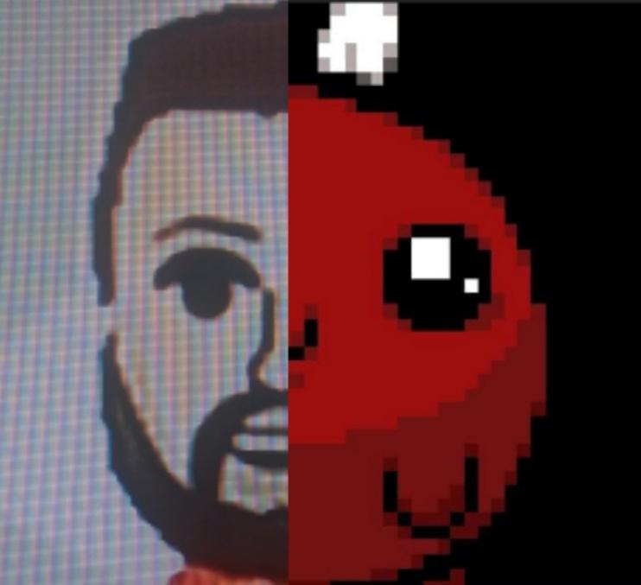

-“¿Alguna vez les ha pasado que parece que se

basaron en ustedes para crear un personaje?

*nyans nyans pensativos* yo creo que **Edmund**

**Mc. Millen** se enteró de mí y por eso invento

a **Baby Plum** OwO me siento muy honrado por

tener este honor *desu nyan nyan* y quería

preguntarles, ¿tienen un personaje que sean

**“literalmente ustedes”**? Yo me di cuenta de

que Baby Plum es una copia de mi

personalidad, ambos somos **amables,** nos

preocupamos por el **prójimo,** somos unos

**incomprendidos** en un mundo de **superficialidad**

y mentiras, al igual que ambos llevamos una vida viviendo en un mundo lleno de locos en el cual somos las únicas **personas cuerdas** *nyans nyans reflexivos* UwU”.

A lo que **A. Hitler** responde:

-“¡Los bebes patean mujeres embarazadas todo el tiempo, pero cuando yo lo hago **está mal**!”

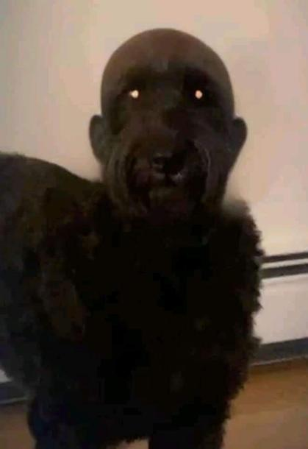

**El Jorgito** dice de forma triste y erótica:

**-“Yo una vez... sentí amor, aunque fue un amor oscuro... y no me**

**refiero a su personalidad ni a su tono de piel, sino que me**

**refiero a que intente culiarme un perro muerto en estado de**

**albañil, pero me dolió mucho que no se moviera... me hizo**

**sentir que no le gustaron mis 2cm de amor...”**

10

A lo que **WaTiLiVe** filosóficamente le responde:

-“Cuando te falta daño agarras un **ítem** y asunto solucionado, pero cuando te falta afecto femenino... ¿qué ítem te da afecto femenino?”

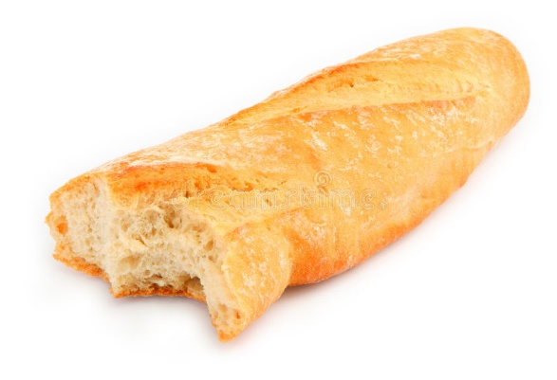

**Jabón Jr.** cuenta un chiste para animar la situación:

-“¿Como se hace un test de embarazo en África?

Le metes un pan y si sale mordido es positivo”.

Pero **El Jorgito** solo se ofendió por el

**“oscuro”** sentido del humor. Imagen ilustrativa

-“Silent Hill, cuando callas a un gil o algo así” Exclamo **El Diego.**

 **Xhïnø Jhûn** irrumpió en la conversación y

promulgo su voz y su pensar hacia el resto,

diciendo:

-“¡Donde hay un pello, que tengo hambre!”

Todo el mundo se quedó callado mirando a **Xhïnø**

**Jhûn** pensando cual podría haber sido la razón

por la que dijo tal cosa, y fue cuando todos se

dieron cuenta **que nadie entendió nada de lo que**

**dijo.**



**Xhïnø Jhûn** vuelve a hablar y dice:

-“¡Si no tienen pello denme gato!”

Luego de eso todo el mundo se quedó

callado durante el resto del viaje hacia

Argentina, **Xhïnø Jhûn** no pudo disfrutar

de su **merienda doméstica.** :(

Moraleja del día: “A los chinos les encanta la comida doméstica, aleja a tu mascota de ellos”.

11

Capítulo 5

"Por el Culo te la hinco en Diminutivo"

Una vez nuestros héroes llegaron a Argentina, lo primero que hizo **Xhïnø Jhûn** fue avistar si había algún **animal doméstico** en las cercanías, al no ver ninguno, se comió un **escapatrajo pelotero** de la especie **"Scarabidae Gigas"** que encontró en el piso, al terminar su proteica y diminuta cena, regreso junto a sus camaradas.

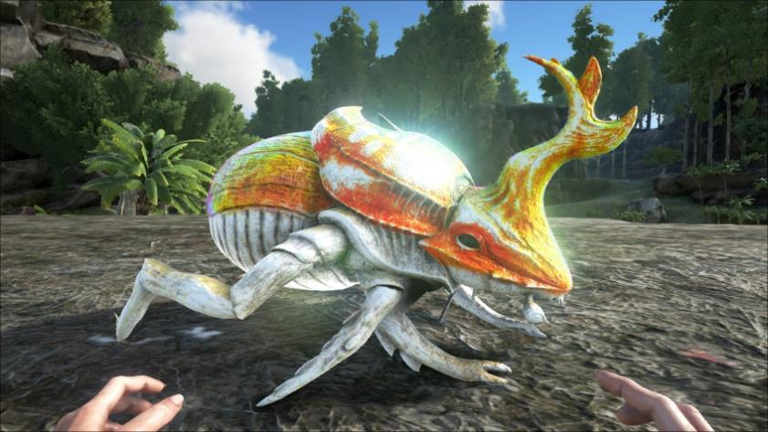

Nuestro grupo comenzó a dialogar con los

latinos **color cartón** que **secuestraron**

(o sea, que **acompañaron** a un **lugar seguro**)

en busca de la localización de Tukson

Mc. Alister, uno de ellos revelo que **esta**

**asociación estaba ubicada en Tucumán,**

aunque ninguno de nuestros héroes tenía

idea de que era eso.

Al cabo de unos días y de unos cuantos latinos **"reubicados"** en un lugar seguro, nuestros héroes comenzaron a comprender que Tucumán era una **provincia,** debido a esto le pidieron instrucciones al siguiente reubicado, a lo que este respondió:

-"Mira flaco, te vas hasta la esquina, después giras a la derecha 4 veces y de ahi te vas a la concha de tu renegrida puta madre"

Nuestros héroes excepto **WaTiLiVe** tenían una grata cara de **satisfacción** y **excitación** raviolistica por haber recibido la **valiosa información** de la ubicación de Tucumán.

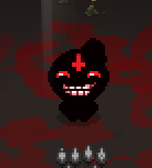 **WaTiLiVe** se dio cuenta de que ellos intentarían ir a

la concha de su renegrida puta madre por lo que él los

detuvo y fue a una estación de colectivos a preguntar.

Así, fue como cientos de latinos color cartón techo

de chapa fueron **masacrados/"reubicados"** por la

estupidez de **Kein Vesil** y compañía (aunque **Kein Vesil**

no haya hecho literalmente **nada)**; y cientos más de

ellos fueron salvados por una simple pregunta a **un**

**chofer de colectivo tuerto y manco,** el cual al ver a

nuestros protagonistas dijo lo siguiente:

-"*Aplaude* ¡No puedo creer lo que veo con mis ojos! (aunque solo tenga uno)."

Después de este trágico, pero **limpiasartenicamente** momento, **Xhïnø Jhûn,** por desgracia y placer, arranco el **ultimo brazo** del chofer con rabia, para acto seguido **comérselo** a la vez que decía:

12

-"¡¡¡No hay pellos (perros) a la vista!!!"

Lujuriosamente el chofer **perdió la vida** no gracias

al **desangramiento pulmonar,** sino a la tremenda y

gallega **rotura** de retaguardia por parte de **Xhïnø**

**Jhûn** en alianza con **El Jorgito.**

Luego de este accidentado, pero jabonoso incidente, nuestros intrépidos y disminuidos héroes **iniciaron su transcurso** transcursista hasta Tucumán **(los restos de las aguas bolivianas).**

Moraleja del día: "Si ves un enano de piel amarilla, con rasgos chinos y siempre enojado, no es **Xhïnø Jhûn,** ¡es la cajetuda de tu novia!".

12+1

Capítulo 6

"La Marchita"

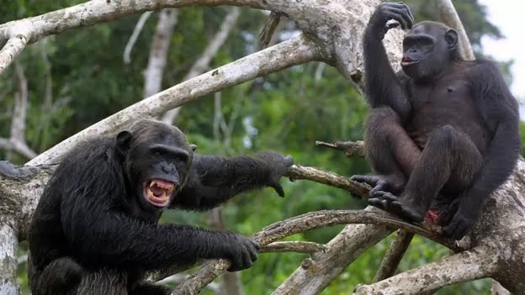En medio de su viaje **Xhïnø Jhûn** y sus camaradas se toparon con una **manada** de hembras extremadamente **peludas, olorosas,**

**violentadas y agresivas,** que atacaban a

cualquier cosa que se les acercara. Así es,

estamos hablando de **"Feminimus Nazimus"**,

o como se los conoce coloquialmente,

**"Feminazis"**.

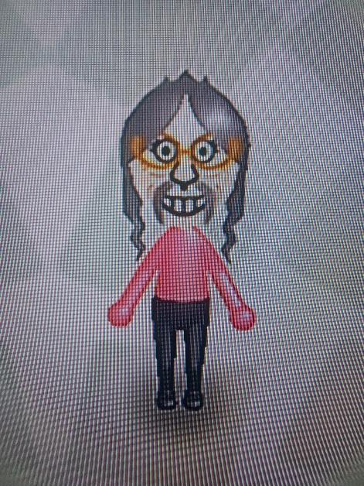Aparte de esa gran manada de bestias llorosas e irritables, había otra más reducida, conformado por:

Una persona de **estatura alta** (al menos, para nuestros

diminutos amigos), **cabello largo** y de **color grisáceo**, **ojos**

**espeluznantemente abiertos,** **pestañas delineadas**, con

una gran y **maquiavélica sonrisa,** unos **grandes anteojos**

**color amarillo sida, arrugas constantes** y **vestimenta**

**rosa.**

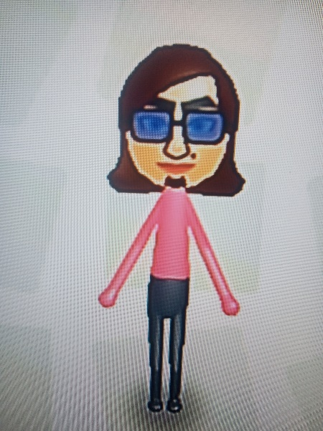

Una **latinoamericana promedio** de **muy alta estatura**, **recalcable**

**delgadez,** una **bonita barbilla compuesta por 3 bellos faciales,**

**gafas oscuras** de cristales azulados, **cabello castaño largo** hasta

el cuello, una **nariz pronunciada,** con un **lunar** justo a la

izquierda de su recalcable naso, **cejas frondosas** y sexis,

**vestimenta rosa** y unos **labios color fénix renacentista.**

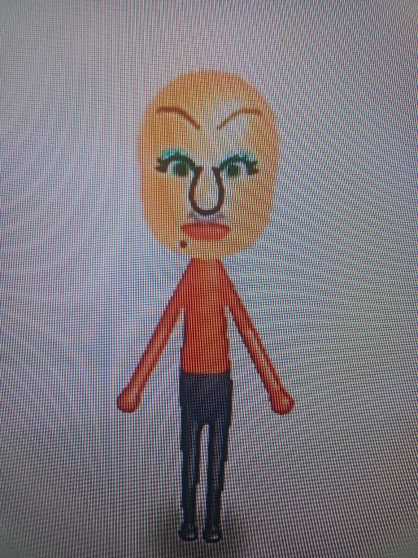

Otro individuo de **misma estatura y delgadez,** pero **ni**

**con un pelo de tonto,** exceptuando sus **cejas delineadas**

y muy frondosamente sexis y taxistas, de **naso**

**desproporcional,** con un **pequeño bigote gris, labios**

**gruesos** y con un **lunar** bajo estos, poseedor de una

**vestimenta roja.**

14

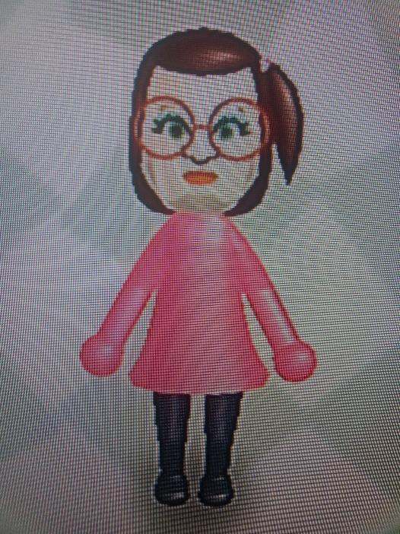

Otra de **vestimenta rosa, altura considerable,** con una

**coleta** de un lado, **grandes lentes rojos, buen delineado,**

**bonitas pestañas, labios gruesos, pómulos firmes** y

afeitados, **nariz pronunciada** y de **recalcable estado físico.**

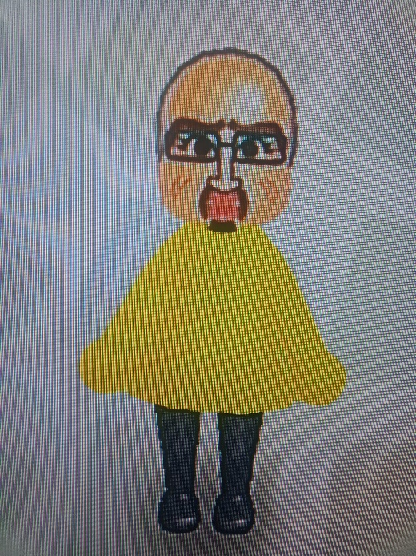

Y la última, la cual **El Jorgito** consideraba la más hermosa

a punto de enamorarse, llevaba una **vestimenta amarilla,**

con un **peso y altura muy considerables,** con una **cara**

**regordeta, anteojos, semicalva, bigote caído, un bonito**

**reflejo del sol en su frente** y una preciosa **barba de**

**candado.**

Este grupo a diferencia del otro, se veía más **sumiso, doblegado** y con **almenos 2,61 derechos más** que los demás animales salvajes, rabiosos, de dudosas enfermedades y probablemente, portadores de **VIH (Violación Intensiva por Hormigas),** aunque… a este grupo parecía faltarles un **"integrante"**…

Nuestros héroes decidieron acercarse bañinicamente a este grupo, aunque **El Jorgito** apenas pudo contener su deseo de reproducción textil, pero el resto le sugería crematoriamente que no lo hiciera, pero él no los escuchaba, especialmente a **Xhïnø Jhûn** ya que ni siquiera entendía que era lo que él decía **(NADA RACIAL).**

**El Jorgito** le dijo a la bella dama de amarillo:

**-"¿Como conseguiste una barba tan perfectamente redonda y frondosa? Me dan ganas de lamerla leisticamente, como a la portada de un libro de cocina fúnebre".**

La preciosa dama de amarillo, **concretamente ruborizada en sus cachetes traseros** le dijo a **El Jorgito** censualisticamente:

15

-"No me gustan las películas de terror porque son muy para-normales".

**El Jorgito** se sintió gratamente rodificado con su respuesta tan concreta e intelectualista, por lo que le pregunta:

**-"¿Te gusta la Coca-Polla sabor**

**rabo de gato?".**

A lo que aviolisticamente respondió:

-"A mi hija de 70 años le gusta

compartir su salchicha".

Estas personas tenían una relevante y fluorescente comunicación comunicativa comedor.



El resto de nuestros héroes decidieron no molestarlos en su fatídica y conversasionalista conversación conversor, porque **vieron que tenían una llama** y no figurativamente, sino que sus entrepiernas y ojos al igual que sus derechos, se estaban quemando literalmente.

Moraleja del día: "Cuidado con los LGTB, algunos aún les falta por oprimir, y otros simplemente no tienen derechos, como vos ;)".

16

Capítulo 7

"El Pequeño Sin Hueso"

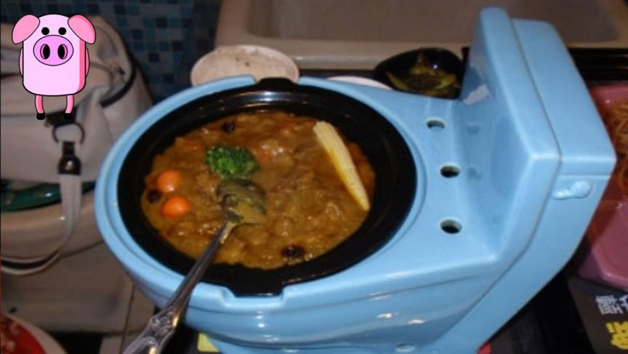Después de este hermoso y escalericamente encuentro, nuestros héroes **formaron una alianza** con aquella manada de trapos latinoamericanos llenos de agujeros y banderitas pedorras de color **verde me la muerde.**

**El Diego** propuso al grupo reunirse en algún lugar

más privado donde pudiesen hablar sobre **sinergias**

**del Isaac,** **Kein Vesil** al oír esto señalo un lugar

llamado **"El Pequeño Sin Hueso"** y debajo del

nombre con letras más pequeña decía**:**

**"Tan dura como mi abuela paralitica".**

Todos se pusieron de acuerdo y decidieron ir a este **prestigioso** y de **muy alta clase** restaurante, al llegar dos personas los recibieron, cada una de estas tenía una etiqueta donde estaba su nombre, estos se llamaban **"Brayan Uzumaki"** y **"Kevin Uchiha"**, aunque a **Naruto** les pareció **un poco familiares...** pero no le dio importancia, estos dos personajes los guiaron hasta una mesa extragrande para que puedan apoyar sus delicadas y acrobáticas posaderas.

Kevin Uchiha se retiró mientras que Brayan Uzumaki les repartió un menú a cada uno y les dijo que cuando estos tuviesen claro lo que pedirían lo llamasen, luego de esto se retiró pero se cruzó con Kevin Uchiha, ambos se **miraron con deseo** y gran apetito domestico pero no se dijeron nada para mantener esa **tensión sexual,** Kevin Uchiha se dirigió hacia la mesa de nuestros intrépidos narcotraficantes y sus aliados olorosos, este tendió un gran **mantel verde flúor con rayas amarillas y flores negras** en el centro de la mesa y se retiró muy ansioso hacia la cocina, lugar donde había ido Brayan Uzumaki.

Luego de unos minutos y de una poética y calurosa

deliberación, nuestros héroes y sus nuevos, aunque

también raros aliados llegaron a un acuerdo, **El Diego**

alzo su voz y pidió servicio.

Rápidamente Brayan Uzumaki con una **rara cara**, como si

aguantase un **orgasmo,** con su **uniforme de esclavo**

**gastronómico desalineado** y su **riñón aparentemente**

**perforado,** va hacia la mesa a tomar la orden, todos

callaron y **Xhïnø Jhûn** hace el pedido:

17

-"Queremos unas hamburtafritas de pescado boliviano con papiguesas y unos Nuggets de cola con una coca-polla grande para compartir entre todos :D (ya que, si llegase a ser una grande para cada uno, todos sufrirían un **ataque diabético** que les dislocaría el recto anal por exceso de salame Milán) y como postre, unas gallesaladas en vaso".

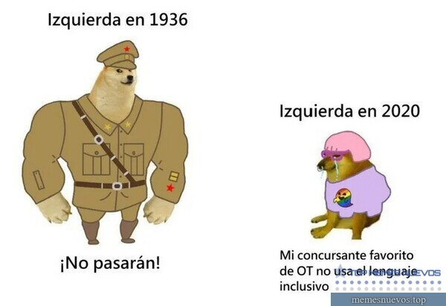

Brayan Uzumaki, **sin haber entendido**

**nada** de lo que ha dicho **Xhïnø Jhûn,**

pregunta si alguien más puede ordenar,

todos callan y de repente Kevin Uchiha

se acerca a la mesa, con **apariencias**

**similares** a Brayan Uzumaki, o sea,

**pintas desalineadas, misma expresión**

**facial y columnal,** y con

**varias perforaciones** donde deberían

estar sus riñones, este traduce a

**Xhïnø Jhûn** dándole a entender a

Brayan Uzumaki lo que este había

ordenado y también explico que **el habla el antiguo idioma** utilizado en la devastada, masacrada y estupefacta aldea Kabum-Kabum.

Luego de este hecho Brayan y Kevin se retiraron para elaborar el pedido de nuestros protagonistas, mientras estos cocinaban, nuestros héroes dieron una hermosa, reflexiva, entusiasta, alentadora, pero, sobre todo, una **pequeña conversación.**

-"No nos presentamos, somos **Elvis Tekq, Putaso Hy, Mary Antar, Sergay** y yo, **Roberta.**" Exclamo **Roberta** con una sensual voz de machirulo opresor.

**-"¡Muito guiso!"** Dijo **El Jorgito.**

-"*Aplaude* ¡No puedo creer lo que veo con mis ojos!" Replico **Xhïnø Jhûn** (aunque nadie entendió lo que dijo, así que pensaron que simplemente **puteo a alguien** o pidió algún **animal doméstico** para nutrirse).

-"¡¡¡REISH!!!" Gritaron con ímpetu **A. Hitler** y su hijo **Jabón Jr.** mientras que alzaron su mano derecha e hicieron un **saludo icónico** de la alta mandataria Nazi.

-"¡Flacura Flacura Flacura!" Murmuro en voz considerablemente alta **El Diego** mientras que hacía alguna especie de **técnica o jutsu** con sus manos.

-"Watafac, ¿y vos quien poronga sos? Es que tengo aisenmerg :v" Pregunto **Kein Vesil.**

18

-"¡Byakugan!" Grito **Naruto** **(con música de Naruto de fondo)** mientras que hacia la suficiente fuerza en sus ojos como para que uno de estos casi **se saliese** de su órbita.

Luego de este feroz y superviviente momento, todos comieron **cornudos y cachondos.**

Moraleja del día: "No dudes de la salud mental del autor de esta bella leyenda, duda de la tuya que comenzaste a leer esto y llegaste hasta aquí".

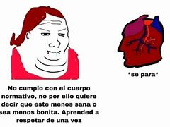

19

Capítulo 8

"El Intrusito, Wey"

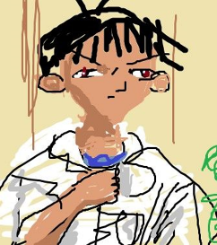Acabado el emocionante almuerzo, merienda, acto de canibalismo, o como putas le quieras decir hijo de tu madre, nuestros históricos catadores de coca-pollas se retiraron muy satisfechos de "El Pequeño Sin Hueso" y pusieron rumbo a Tucumán juntos y de la manito con el **opening de Evangelion** de fondo.

**-Un opening de Evangelion después-**

Nuestros compañeros rápidamente frenaron su diminuta marcha y se detuvieron porque se quedaron quietos, una vez estables en su lugar se quedaron parados y sin moverse, ¿motivo? Ninguno, solo copiaron a **Kein Vesil.** Por alguna razón creyeron que sería una buena idea.

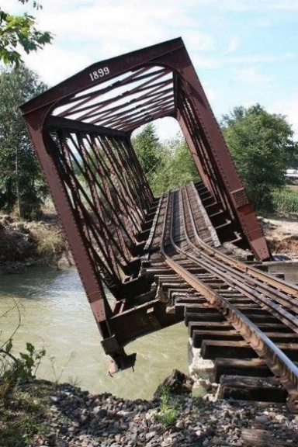

Pasos más adelante tuvieron que cruzar por debajo de un puente,

justo cuando todos nuestros intrépidos albañiles estan debajo de

este, **un sonido se escucha a la distancia,** fue impactantemente

débil, como la explosión de un tulipán color domingo un 29 de

febrero.

-"¡Por ahí exploto una vieja!" Replico **Elvis Tekq.**

Todos nuestros adorables y montables cocineros se aterraron

mecánicamente, algunos incluso comenzaron a **llorar del miedo,**

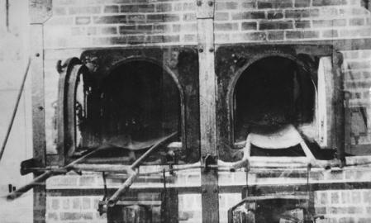 sobre todo, **Jabón Jr.**, quizá el pobre recordó alguna tráumante etapa vivida en su tierra natal... para nada hablo de **judíos explotando** dentro de un horno. ;)

-"¡¡¡TRANQUILOS AMIGOS, YO LE PREGUNTE!!!"

Exclamo con gran poder opresor **Mary Antar.**

De repente, todos se tranquilizaron, parece que todos se aterraron debido a que nadie le había preguntado qué pasaba a **Elvis Tekq,** bueno... todos menos **Jabón Jr.**, pobrecito. :(

Mientras que todos trataban de tranquilizar a **Jabón Jr.**, **El Diego** se percata de una **presencia** que no estaba con ellos, provenía del techo del puente. Inmediatamente, **El Diego** fue a averiguar que era esta presencia, cuando se percata de algo...

20

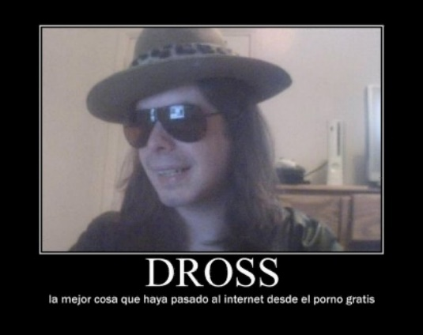P E R T U R B A D O R

https://www.youtube.com/@DrossRotzank/videos

Aquella entidad era nada menos que una **gran araña,** sus patas eran peludas y con puntas afiladas, similares a las del hijo de Alberto Fernández, su cuerpo era redondo y voluptuoso a la vez que se veía firme y duro como gema de diamante, sus ojos eran de un color rojo me lo cojo, un color muy intenso, aunque también era posible ver a través de estos las **almas** que este ser ha devorado a lo largo de su existencia automotriz.

**El Diego,** sin una mínima muestra de miedo en su rostro ni pantalones, decide enfrentar a este ser demoniaco en una **sangrienta y horrible batalla...** así es... skibidi dop dob dob...

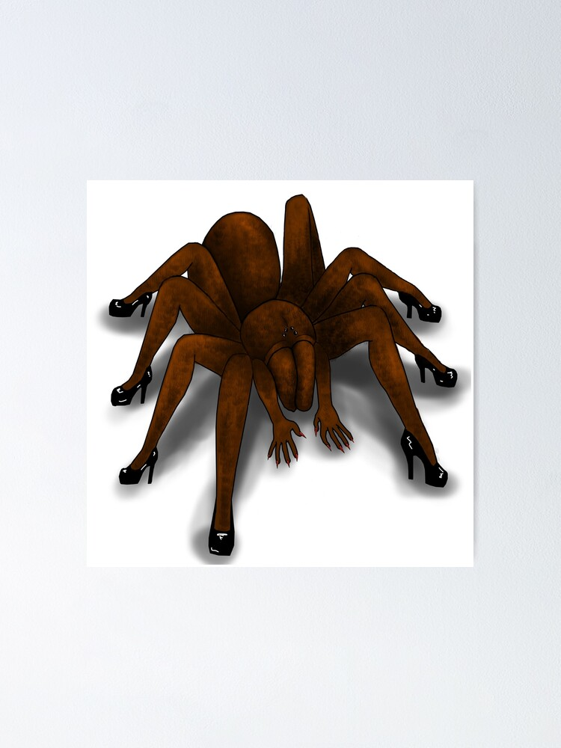

Luego de una devastadora y abrumadora batalla de rap

al mejor estilo de **Friday Night Funkin,** estos dos entes

sombríos se miraron a los ojos con respeto y pasión

homosexual. La araña se acercó a **El Diego** y levanto

una de sus patas traseras, **El Diego** tomo su pata e

hicieron una muestra de respeto mutuo, luego de que

soltaran sus **extremidades/miembros,** la araña escalo

suavemente a **El Diego** y, una vez en su cara, esta se

introdujo en su gran y usada boca.

Utilizando sus tacones, la pequeñita-chikitita arañita

**perforo** las encías, amígdalas y arco faringopalatino de **El Diego,** apropiándose de lo que se volvió su nuevo hogar **hasta la muerte… O sexo oral,** lo que pase primero.

**El Diego,** tan feliz y excitado por su nuevo compañero, volvió con el grupo para intentar calmar a **Jabón Jr.** el cual no dejaba de llorar por sus recuerdos de Vietnam. **Por suerte no noto el veneno…**

Moraleja del día: "A veces un octópodo puede convertirse en tu mejor amigo, a veces".

21

Capítulo 9

"El Traumita"

Luego de que **El Diego** regresara, vio a **Jabón Jr.** en posición fetal mientras que se chupaba el dedo fatálicamente, **pero no era su dedo,** era el de un cadáver que habia al lado, pero nadie se lo menciono ya que sabían que si se lo decían, iba a comenzar a chuparle **pero no el dedo** (•\\\•), y además que si **El Jorgito** y **Xhïnø Jhûn** lo descubriesen comenzarían a, por un lado, **Xhïnø Jhûn** arrancaría las extremidades de este difunto muerto fallecido cadáver, que folleció fatídicamente tras morir de VPH (vapores de pegasos hidráulicos); y, **El Jorgito,** comenzaría a dislocarle paralíticamente el recto curvo dislexicado con la punta de su codo **ennegrecido** y diseccionado, para despues regocijarse en sus **fluidos cadavéricos** de forma lujuriosa y papirica.



En 1908, a fines del conflicto bélico **“Por el Culo te la**

**Abrocho”**, **Jabón Jr.** fue secuestrado por la resistencia

judislamica llamada **"Loz Bum-Bum Kemados"** y fue

llevado a un campo de concentración nazionalista que

fue modificado por ellos para que dejara de quemar

judíos y que solo quemara a su **padre,** **A. Hitler.** Como

no estaban seguros si funcionaria o no, capturaron una

gran cantidad elevada de muchos judíos incluyendo a

nuestro patriarcal, **Jabón Jr.** Después de todo la maquina no funciono como quisieron, ya que el único que resulto no ser quemado fue **Jabón Jr.**, debido a que **compartía** lazos genéticos y adoctrinales con **A. Hitler.**

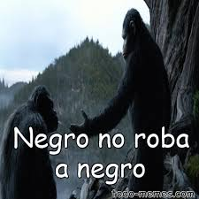Mientras tanto **Jabón Jr.** estaba presenciando las explosiones e inmolaciones de montonales de judíos como si fuesen CO-TU-FAS con salsa de frambuesa y manteca, debido a esto, **sufrió un trauma,** ¿qué esperabas? ¿algo más largo? Para largo anda a buscar a Ricardo Milos, ¿no te basta con judíos explotando dentro de un horno que funciona por medio de mesas bebe?

**El diego,** para relajar a **Jabón Jr.**, conto un muy alegre y sano

chiste, apto para toda la familia.

-"¿Que es más rápido que un **negro** corriendo con un

televisor? ¡Su hermando con el DVD!”.

-"Ja" exclamo **Jabón Jr.**

**El Jorgito,** ofendido y muy lleno, pero no solo de la rabia de **Xhïnø Jhûn,** le dijo a **El Diego** lo que **podría traducirse** violinisticamente en:

22

**-"No es gracioso, no me reí. Tu chiste es tan malo que hubiera preferido que el chiste se me pasara por alto y dejaste de contarme el chiste. Para ser honesto, este es un intento horrible de tratar de burlarse de mí. Ni una risita, ni un jeje, ni siquiera un sutil estallido de aire fuera de mi esófago. La ciencia dice que antes de reírte, tu cerebro prepara los músculos de tu cara, pero ni siquiera sentí la menor contracción. 0/10 este chiste es tan malo que no puedo creer que alguien legalmente te haya permitido ser creativo. La cantidad de poder mental que debes haber puesto en ese chiste tiene el potencial de alimentar todas las casas de la Tierra. Adquiere personalidad y aprende a hacer bromas, lee un libro. No digo que esto sea gracioso, lo digo en serio sobre cómo esto es solo una vergüenza en la comedia. Solo has matado el humor y cada acto cómico del planeta. Estoy tan decepcionado de que la sociedad haya fallado en su conjunto al poder enseñarle cómo ser gracioso. Honestamente, si pongo todo mi poder y tiempo para tratar de hacer que tu broma sea divertida, sería necesario que el propio Einstein construyera un dispositivo para atarme para poder conectarme a la energía de mil millones de estrellas para hacerlo, e incluso entonces todo ese chiste que recibiría la gente es un roce sutil. Tienes suerte de que todavía tenga la más mínima empatía por ti después de contar esa broma, de lo contrario habría cometido todos los crímenes de guerra en este relato nada racista sobre enanos rabiosos y morbosos solo para evitar que vuelvas a intentar el humor. Deberíamos poner esa broma en las siguientes temporadas para que el escritor pueda ser cauteloso de convertirse en un fracaso cómico tan absoluto. Estoy decepcionado, herido y ofendido de que mi precioso tiempo se haya perdido en mi cerebro entendiendo esa broma. En el tiempo que tardé, estaba planeando ayudar a los niños que quedaron huérfanos, pero debido a eso me has dejado pasar el tiempo explicando la integridad obscena de tu terrible intento de comedia".**

-"Me ha dolido que me hayas denigrado de tal forma tan vampírica, pero acepto que estuve mal. Y otra cosa, no rompas la cuarta pared de esa forma, que están muy caras y la persona que escribe esto no lucra con esta legendaria, heroica y fluoriza historia basada en hechos reales." Explico **El Diego** tan románticamente.

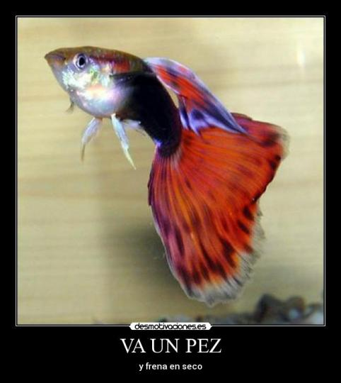

**-"Esta bien, pero no te pienso escuchar con mis ojos de los**

**siguientes 45 minutos de humor negro de negros para negros."**

O algo así respondió **El Jorgito.**

-"Va un pez y frena en seco" Replico **El Diego.**

**-"¡Ese si lo apruebo!"** Probablemente dijo un **negro**

sin derechos **(El Jorgito).**

-"Ja" exclamo **Jabón Jr.**

23

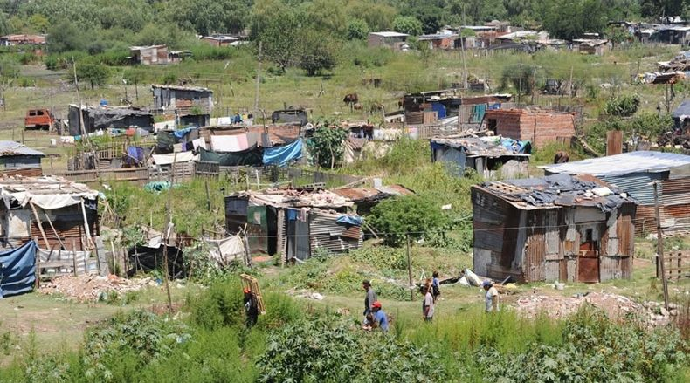 Encuentra a tu papa -"¿Que tienen los niños de Europa y

África?" Pregunto muy curioso **El Diego.**

-"Uhm... No sé... Casa... Luz... Estudios..."

Respondió **Mary Antar** en medio de un

ataque asmático.

-"¿Y los de África?" Remato **El Diego.**

-"Hambre" Le respondió **Elvis Tekq.**

-"¡Madre mía que gracioso! ¡AHHH AHHHH AHHHHHHHHHHH!" Reacciono de forma totalmente normal y **sin elevar la voz** **Naruto.**

-"Ja" exclamo **Jabón Jr.**

-"¿Que hace Stephen Hawking en el techo de un edificio?" Pregunto tiernamente **El Diego.**

**-Un silencio incomodo de**

**5 segundos después-**

-"La fotosíntesis" Remato **El Diego.**

-"¡Ese chiste me llena de felicidad!" Dijo de forma totalmente racial **Xhïnø Jhûn.**

-"Ja" exclamo **Jabón Jr.**

-"¿Que es un negro por las noches? Un fantasma" Exclamo entre diminutas risas **El Diego.**

-"Turip ip ip ip turip" Canto des armoniosamente **A. Hitler** en respuesta a **El Diego.**

-"Ja" exclamo **Jabón Jr.**

-"¿Que pide un huérfano en una Pizzeria? Dos familiares" Dijo de manera triste y erótica

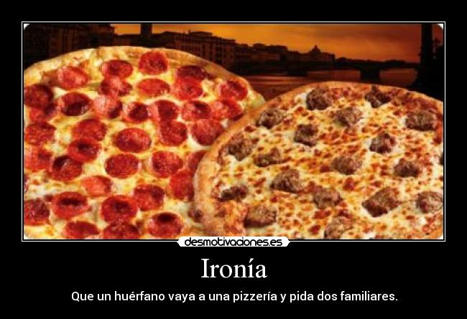**El Diego...** :(

Escuchar eso hizo que a **Roberta** se le cállese una

lagrimita... ;(

-"Ja" exclamo **Jabón Jr.**

24

-"¿Dónde te encuentras a un paralitico? Donde lo dejaste" Exclamo entre incesables risas **El Diego.**

-"Dios oiga lo que has dicho hermano, amen" Respondió con una voz temblorosa **Ser Gei.**

-"Ja" exclamo **Jabón Jr.**

-"Que hacen diez Jorgitos en una pared blanca? Un código de barras" Dijo con una gran sonrisa siniestra **El Diego.**

**El Jorgito: (-.-)**

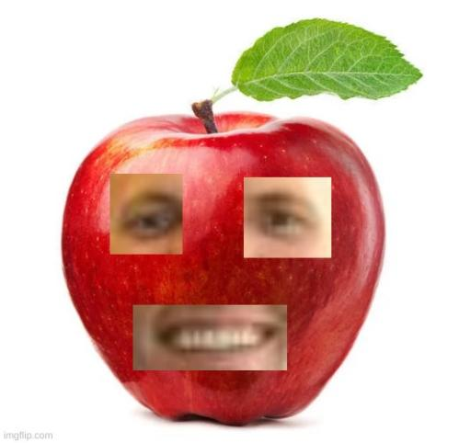

-"La vida es como una manzana, su color es llamativo, su

textura es arenosa, pero nada como cuando te las **metes por el**

**recto anal"** Replico filosóficamente **Putaso Hy.**

-"Ja" exclamo **Jabón Jr.**

**-"¿Que te pasa imbécil? Lo único que decís es "Ja" "Ja" "Ja",**

**¿Tenes problemitas?"** Dijo furiosa y enanilmente **El Jorgito**

(al menos eso creemos, no se hablar **“negredumbrés”**).

-"¡Ja... Ja... Ja... Javier se cayó! D:" Grito con mucho poder clasista **Jabón Jr.**

-“¿Quién chota es Javier?” Pregunto **Naruto.**

Moraleja del día: Ninguna porque de tantos chistes se volvió de noche.

25

Capítulo 10

“...”

Terminada la larga e interceptable ronda de chistes cristianos, nuestros héroes buscaron un lugar donde descansar sus pequeñas esperanzas de obtener la receta del Avon de Mamon, pasados unos minutos de la búsqueda no lograron encontrar donde reposar, por lo que todos durmieron debajo del puente **abrazados al cadáver follecido,** el nuevo "follamigo" de **El Diego** puso una fina pero resistente capa de telaraña en ambas entradas del puente para que así nadie pudiese interrumpir la **siestita.**

**-Un relajante sueño de 3 días después-**

Nuestros fortalecidos héroes se levantaron un sábado por la mañana, llenos de energía para continuar su misión, pero **algo no iba bien...** Las nubes eran **oscuras...** Se escuchaban rempalagos de vez en cuando... Una tenebrosa, pesada, sombría y fúnebre ventisca soplaba constitucionalmente... La luz carecía de energía lumínica... No había ningún rastro de vida en los alrededores... Definitivamente **algo no iba bien...**

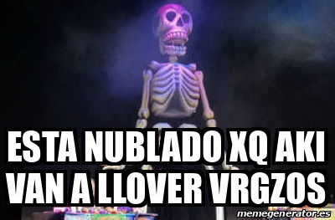Rápidamente **Naruto** activo su Byakugan

pero ni aun así pudo ver algo... Nuestros

héroes ante tal catastrófica y sexual

situación **decidieron equiparse** con los

cadáveres follecidos de las personas que

habían reubicado voluntariamente días

atrás, gracias a estos consiguieron

algunas armas, como unos **nunchakus**

**hechos de fetos y cuchillos con efecto**

**de veneno,** los cual obtuvieron gracias a

que se encontraban clavados en los riñones de los cadáveres, y, por ende, se impregnaron de jugos gástricos; también consiguieron alguna que otra armadura como **borcegos con punta de metal, rodilleras hechas con cabezas de feto, o trajes de la armada germánica norte islámica de las Islas Canarias.**

Una vez equipados hasta el miembro, llenos de valor continuaron su rumbo hacia Tucumán. Durante el viaje no encontraron **ninguna señal de vida,** pero si notaron algo un poco extraño y orgasmal... Se trataban de unos carteles que advertían sobre “algo”, en ellos se veía una advertencia, pero debido al desgaste pokemomero de los carteles no se lograba entender auricularmente que decía exactamente, solo lograba entenderse la palabra **“Grasa”** casi al comienzo de una oración; estos carteles estaban acompañados de una imagen, al parecer se trataba de **una persona** con un aspecto de entre 40 a 50 años

de cabello semi-largo, no se conseguía distinguir muy bien sus características faciales ya

26

que todos los carteles tenían la **cara desgarrada**, como si algo lo hubiese arañado con **muchas ganas de sacar el país adelante.**

Luego de unas 15 horas, nuestros héroes llegan a Córdoba, estos se encontraban caminando por una ruta, **cuando de repente…** Una figura de unos 1,78 metros de estatura sale de entre las sombras del populismo y se abalanza frente a nuestro grupo de minorías, ocultando su identidad bajo las pieles de lo que al parecer fueron sus víctimas.

Dicha entidad, postrada a unos 5 metros de los **enanos sidosos** y compañía, comienza lentamente a levantarse. Una vez de pie, este toma su capa fabricada a base de **pieles humanas** y la arroja al aire, mostrándose e imponiendo el orden. Nuestros héroes, ya listos para defenderse en caso de un **segundo holocausto,** toman posición de lucha interracial.

-“¡La **grasa** es un sentimiento!” Grito con su cabeza viendo hacia el suelo.

**El Jorgito** se desnudó y comenzó a enojarse como nunca… Activando su **habilidad especial,** al estar nublado y sin nada que lo delatase, este logro volverse prácticamente **invisible** en el campo de batalla.

**Xhïnø Jhûn** frunció el ceño y comenzó a girar sus dos **nunchakus fetiles** de forma descoordinada y errática, uno de sus movimientos casi golpea a **Mary Antar,** por suerte no recibió la ira del **enano rabioso.**

-“¡Escúchenme una cosa, zurdos hijos de mil puta, buenos para nada! ¡EN MI PAIS NO ESTAN PERMITIDOS LOS TRAVESTIS!” Exclamo el enemigo de la casta política.

Instantáneamente terminadas las palabras, unas manos cadavéricas y jubiladas que sostenían una **jubilación mínima** brotaron del suelo, capturando así a **Elvis Tekq,** **Putaso Hy,** **Mary Antar,** **Sergay** y a **Roberta,** para acto seguido, introducir los equivalentes a las jubilaciones mínimas en las bocas de las… ¿damiselas? amordazándolas y preparándolas para **barrer la cocina** como lo que debieron ser desde un principio, **mujeres.**

**El Diego** al ver esto, abrió sus ojos más de lo normal, dejando apreciar el **vacío** dentro de su alma a la vez que abrió su boca tres veces más de lo normal, haciendo que el intrusito (compañero sexual de **El Diego**) saliese de su boca y se dirigiese rápidamente al tope de su **cabeza baja** sosteniendo un par de cuchillos con sus piernotas.

**Jabón Jr.** Se coloco junto a **A. Hitler,** mientras que este último saco **Elmas Tikado,** para luego entre ambos tomarlo y comenzar a recitar unas palabras de este.

**Naruto** se sentó (no de chinito, ya que si lo hacía probablemente se le hubiesen **enredado los huevos),** cerro sus ojos y a los 3 segundos los abrió, mostrando un perfecto **Mangekyou Sharingan,** pero parece que aún no era capaz de controlarlo, o al menos, **no por completo.** 27

**WaTiLiVe** tomo la soga más cercana que encontró y se **suicidó** en un árbol, instantáneamente al haber hecho esto, se convirtió en una cabeza flotante que, por alguna razón, lloraba **coágulos de sangre.**

-“¡Y si les gusta la caridad, manga de pelotudos, pongan la guita del bolsillo de ustedes! ¡Dejen de hacer caridad con el bolsillo ajeno la reconcha de sus putas madres! ¡Con ustedes… **EL SINDICATO!**”

Luego de escuchar esto, un **extraño vehículo** bastante pequeño y con forma de testículo de árbol aparece de la nada a gran velocidad. Al frenar, una de sus puertas se abre, de donde salen muchos personajes bastante… **Peculiares.**

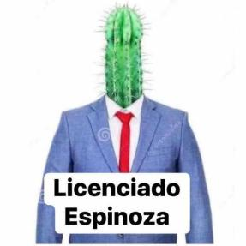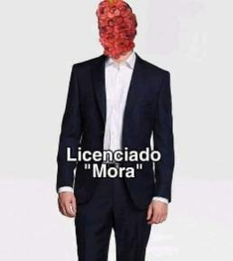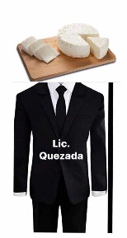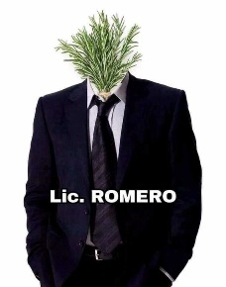

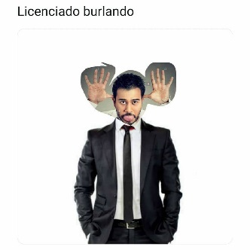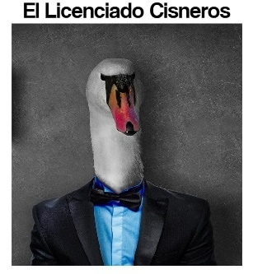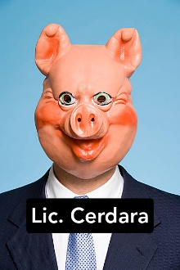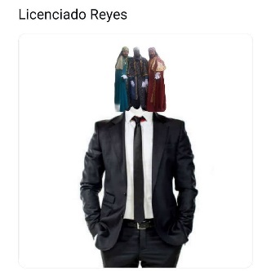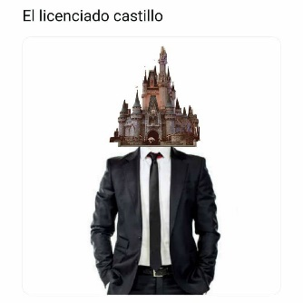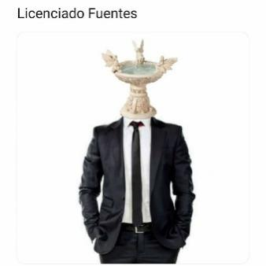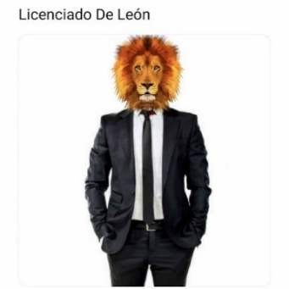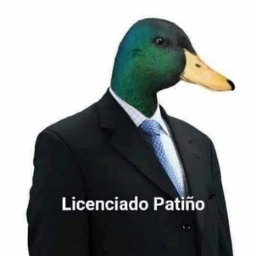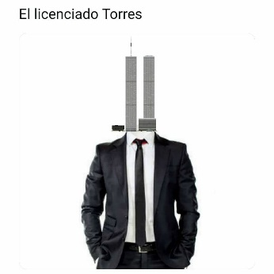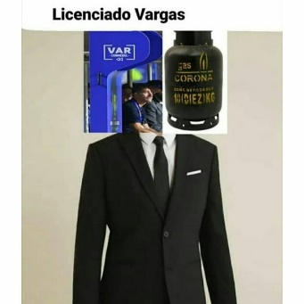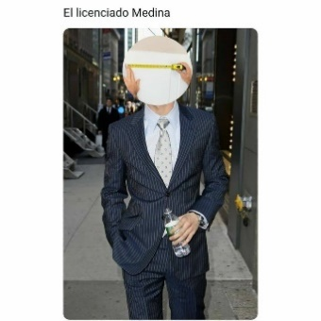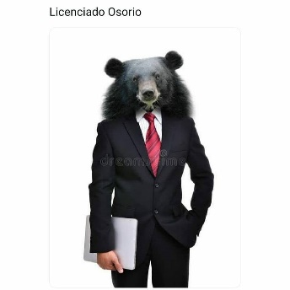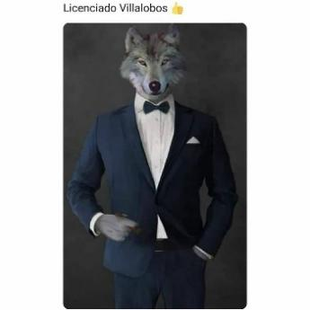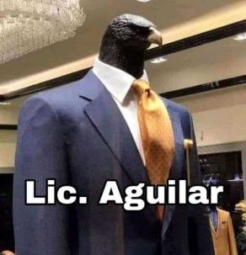

28

-“Encárguense de que cobren una jubilación que cubra sus gastos médicos. ¡Es broma! No somos comunistas. **¡Zurdos de mierda, la van a pasar para el orto!”** Exclamo la entidad antes de marcharse pacíficamente.

El llamado **“sindicato anomal”** se abalanzó dispersadasticamente rodeando a nuestros chichones de piso. Sin el apoyo del club peronista, con poco entrenamiento combatico, sin saber cómo usar las pocas armas que tenían y sin siquiera saber algo sobre las **artes raciales…** El momento estaba claro, había que pelear en las PASO contra las pymes y las leliqs para que dejase de aumentar la Villavicencio de pomelo (ponele).

**Xhïnø Jhûn** dejo caer sus fetiles nunchakus y comenzó a avanzar lentamente hacia el Licenciado Pugberto, este instantáneamente se puso nervioso al ver la cara de nuestro liliputiense favorito con su **sonrisa demoniaca** de oreja a oreja acercándose lentamente. Una vez estos dos personajes se encontraban a aproximadamente un metro de distancia **Xhïnø Jhûn** salto 3 veces su altura abalanzándose sobre el Licenciado Pugberto soltando un desgarrador, gangoso, estropajoso, inteligible y achinado grito.

-“¡¡¡Pello pequeño, pello delicioso!!! >:D”

Antes de que el Licenciado Pugberto pudiese hacer la más mínima cosa, este sufrió la **furia enanil** de **Xhïnø Jhûn.** Cuandonuestro amiguitotermino por fin su merienda doméstica, el Licenciado Villalobos se acercó a él con motivos dañinos.

-“¡Pello glande, pello peligloso! D:” Fue lo que dijo **Xhïnø Jhûn** justo antes de salir corriendo como un **negro** al ver a un policía en Estados Unidos.

La cabeza flotante de **WaTiLiVe,** cual avión de papel, voló a toda velocidad **estrellándose** contra el Licenciado Torres, acabando así con su vida. La velocidad de **WaTiLiVe** fue tal que al impactar consiguió perforar al Licenciado Torres y mantenerse en vuelo, pero **siendo** **ahora perseguido** por los Licenciados Aguilar, Patiño, Cisneros y Gallardo.

El Licenciado Paniagua estaba detrás de todos elaborando un **hechizo vesoenelano,** por desgracia para él, fue santiagueñamente devorado por un **albañil salvaje** que salió de unos hierbajos cercanos.

**El Jorgito** que estaba escondido entre las sombras como buen **negrito,** se montó sobre el Licenciado Osorio, domándolo y utilizándolo para atacar a los Licenciados Cabeza de Vaca y Becerril.

**Kein Vesil** se quedó totalmente petrificado observando al que considero **el amor de su vida,** no pudo resistir los encantos del Licenciado Flores y se acercó muy tímidamente a él, acaricio uno de sus pétalos mientras que emitía unos **sonidos extraños** de su boca

29

para luego meter su mano en el cuello del Licenciado y arrancar una por una sus flores en busca de su favorita. Luego de que el Licenciado perdiese todas sus flores, cayó al suelo como una bolsa de basura con un cadáver en el océano.

Cuando los Licenciados Romero, Mora, Quezada y Cerdara se acercaron a **A. Hitler** y **Jabón Jr.**; **Sergay, Elvis Tekq** y **Roberta** recordaron que ellas aun no tienen los aportes jubilatorios necesarios para jubilarse, por lo que se **libraron** de sus ataduras y contraatacaron a los Licenciados; hahendo del Licenciado Romero una yerba saborizada con la cual sirvieron un **buen mate** acompañado de una **picada** hecha con los Licenciados Quezada y Cerdara, creando así una buena y clásica **picada Argentina.** Dicho banquete fue disfrutado solamente por **Sergay** y su amigue **Elvis Tekq,** ya que **Roberta** era vegane, y como le dio pene, se atraganto con el Licenciado Mora.

**WaTiLiVe** logro derribar al Licenciado Aguilar con uno de sus proyectiles de sangre cuajada haciendo que este se **estrelle** palomamente contra el suelo, debido a esto, los Licenciados Cisneros y Patiño decidieron **replantear su existencia** y decidir comprar el resto de sus aportes jubilatorios. Gracias a esto, Cisneros y Patiño se jubilaron y ahora se dedican a estar con el Licenciado Fuentes todo el día, todos los días, durante el resto de sus **vidas.**

De la nada aparece un albañil gordo y **totalmente desnudo** que al parecer buscaba un cinto para ponerse su pantalón y cubrir sus miserias, que pena que lo primero que encontró fue al Licenciado Correas…

**El Jorgito** utilizando al Licenciado Osorio logro derrotar a los Licenciados Cabeza de Vaca y Becerril, pero luego de que **El Jorgito** se bajase del Licenciado, este sin ninguna dignidad restante, salió corriendo jurando su **venganza.** Pero esto no detuvo al **negro,** así que saco todos sus artes **oscuras** e hizo un duelo a muerte de magia **negra** con el Licenciado Cabral.

El Licenciado Villalobos, cansado de perseguir en círculos a **Xhïnø Jhûn** por más de media hora, decide junto al Licenciado de León, **perseguir al Licenciado Osorio** y dejar atrás la pelea.

El Licenciado Valdez y el Licenciado Escobar **unieron sus fuerzas,** pero tal vez no fue la mejor idea, ya que apareció una mujer y ambos se convirtieron en su **Starter Pack.**

El Licenciado Burlando se burló tanto de la forma de la cabeza del Licenciado Espinosa que este lo mato **desgarrándolo internamente,** pero su cuello se rompió en el proceso, falleciendo ambos a la vez.

El Diego con su vil trote fue directo a apoyar a su opaco amigo en su penumbrica lucha,

30

pero fue ahí cuando el Licenciado Reyes comenzó a convocar un hechizo de fuego que fue desviado, golpeando homosexualmente al Licenciado Vargas haciéndolo estallar gaymente,

La magnitud de la explosión fue tal que formo un golpe de estado el cual derrumbo al Licenciado Castillos, y, lamentablemente, arrastrando a los Licenciados Banderas y Medina; ya que Banderas se encontraba en uno de los torreones del Licenciado Castillo, entonces en el derrumbe, este cayo a una muerte segura siendo atravesado por la cinta métrica de Medina, lo cual, llevo también a la muerte de Medina.